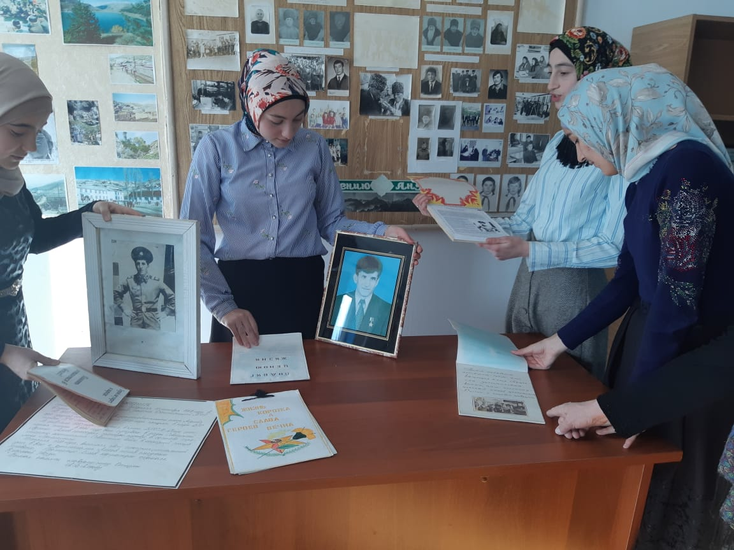

**«Героями не рождаются, героями становятся»**

    День Героев Отечества в России - это памятная дата, которая отмечается в нашей стране ежегодно 9 декабря. Надо сказать, что свою историю данный праздник ведет еще с XVIII века. И сегодня в День Героев Отечества - 9 декабря - в России чествуют Героев Советского Союза, Героев Российской Федерации и кавалеров ордена Святого Георгия,  ордена  Славы и Мужества.

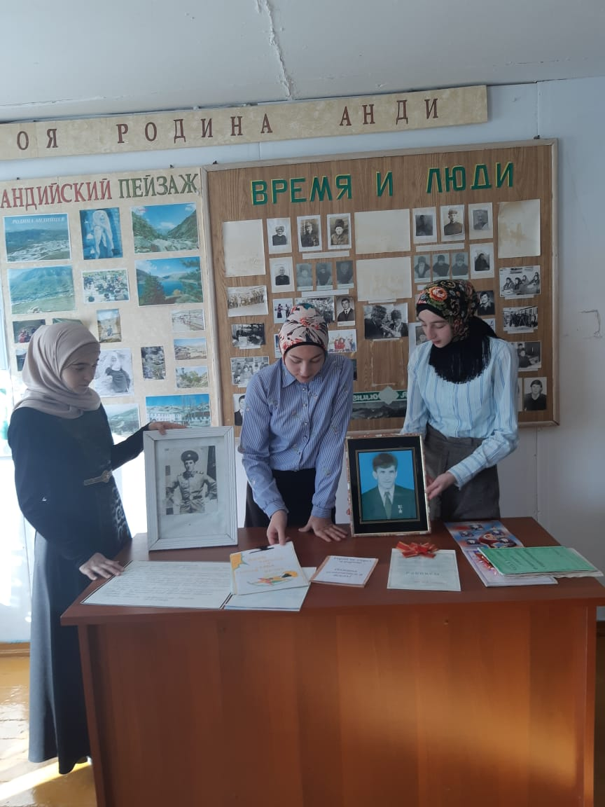**9 декабря** в МКОУ «Андийская СОШ№1» старшая вожатая Чупанова М.А.  провела мероприятие в 9 классе «Героями не рождаются, героями становятся». Это праздник настоящих Героев, тех, кто порой ценой собственной жизни боролся за наше счастливое будущее. Имена этих людей должен знать каждый, об их подвигах должны говорить, вспоминать и чтить!

**Защищали Отчизну не щадя крови и самой жизни**

**Август, сентябрь**

**1999 года…**

**Это время стало испытанием на прочность нашему народу, испытанием его на верность традициям предков по защите Отчизны от посягательств непрошенных «гостей».**

**Это испытание народ выдержал с честью и еще более возвысил великое звание АНДИЙЦЫ**

**Казаналипов Муртазали Расулович**

**Алиев Али Биларович**

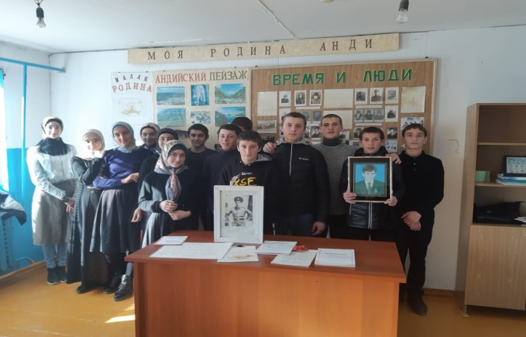 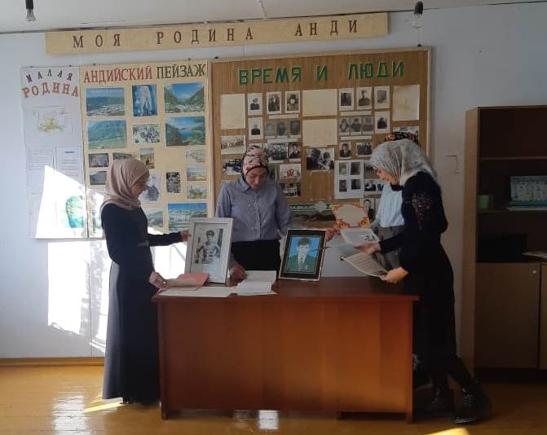

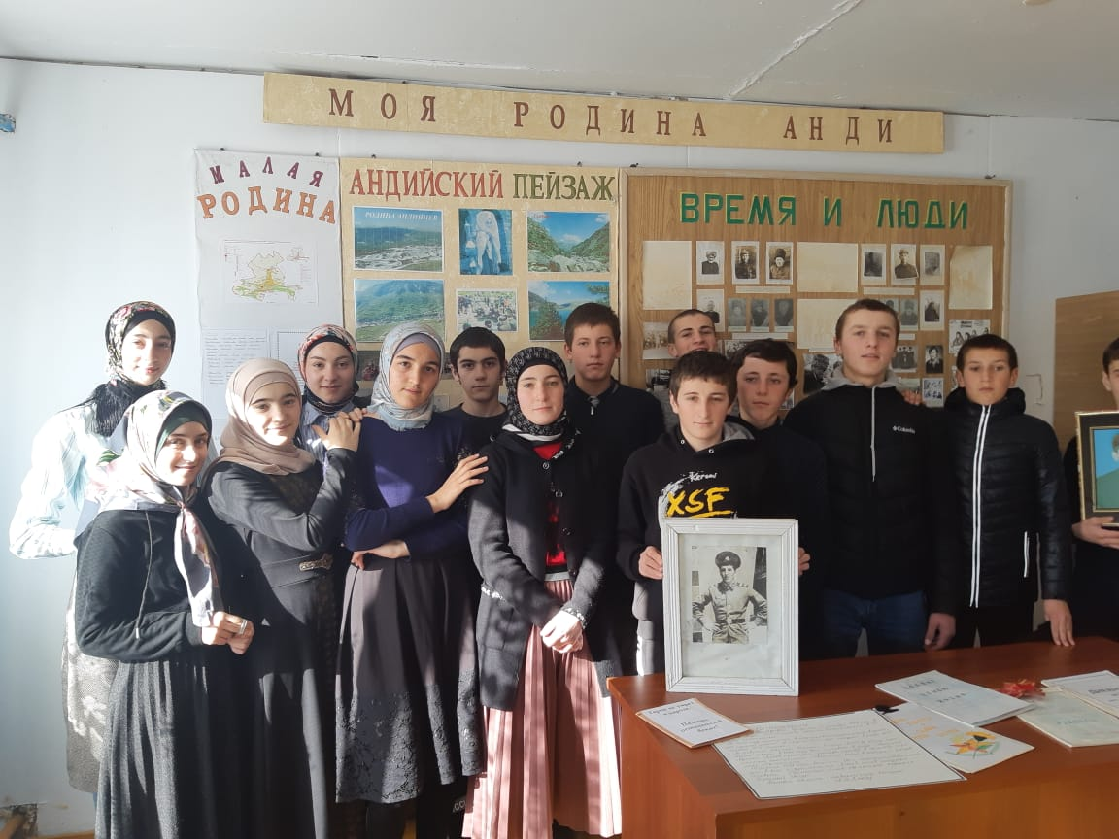

     Главной целью мероприятия стало расширение знаний учеников о героических страницах истории нашего Отечества, воспитание патриотизма, гражданственности, чувства гордости и уважения к историческому прошлому Родины.

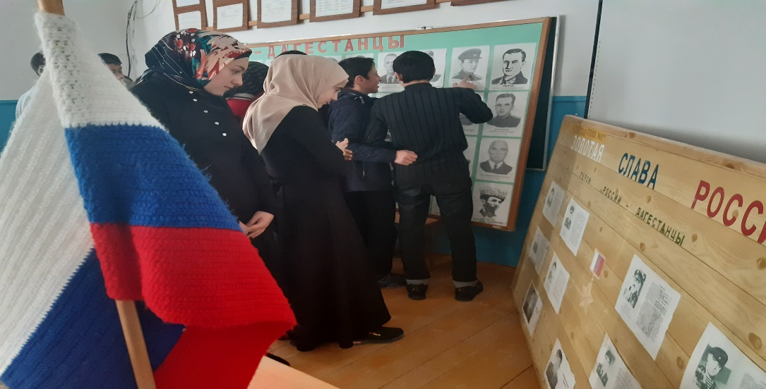

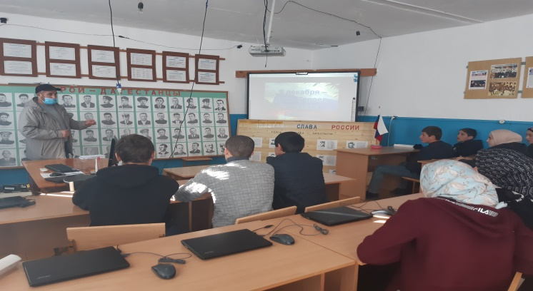Для учащихся 9 и 10 классов продемонстрировали презентацию «Гордимся славою героев». На слайдах были изображены герои Отечественной войны 1812 года, герои Великой Отечественной войны, герои Афганистана и герои наших дней. Ребята с интересом

узнавали имена героев.

